27.09.2019г. №191
РОССИЙСКАЯ ФЕДЕРАЦИЯ
ИРКУТСКАЯ ОБЛАСТЬ
МУНИЦИПАЛЬНОЕ ОБРАЗОВАНИЕ
«НИЖНЕУДИНСКИЙ РАЙОН»
АТАГАЙСКОЕ МУНИЦИПАЛЬНОЕ ОБРАЗОВАНИЕ
АДМИНИСТРАЦИЯ
ПОСТАНОВЛЕНИЕ

О ПОДГОТОВКЕ И ПРОВЕДЕНИИ ШТАБНОЙ ТРЕНИРОВКИ
ПО ГРАЖДАНСКОЙ ОБОРОНЕ НА ТЕРРИТОРИИ АТАГАЙСКОГО МУНИЦИПАЛЬНОГО ОБРАЗОВАНИЯ

В целях исполнения пункта 76 Комплексного плана основных мероприятий МЧС России на 2019г., утвержденного приказом МЧС России от 15.01.2019г. №18, Плана основных мероприятий муниципального образования «Нижнеудинский район» в области гражданской обороны, предупреждения и ликвидации чрезвычайных ситуаций, обеспечения пожарной безопасности и безопасности людей на водных объектах на 2019 год, утвержденного мэром муниципального образования «Нижнеудинский район» 25.01.2019г., руководствуясь пунктом 21 части 1 статьи 15 Федерального закона от 06.10.2003г. №131-Ф3 «Об общих принципах организации местного самоуправления в Российской Федерации», Федеральным законом от 12.02.1998г. №28-ФЗ «О гражданской обороне», Федеральным законом от 21.12.1994г. №68-ФЗ «О защите населения и территорий от чрезвычайных ситуаций природного и техногенного характера», с постановлением администрации муниципального района муниципального образования «Нижнеудинский район» №169 от 26.09.2019г. «О подготовке и проведении штабной тренировки по гражданской обороне на территории муниципального образования «Нижнеудинский район» с 1 по 2 октября 2019г.», руководствуясь Уставом Атагайского муниципального образования, Администрация Атагайского муниципального образования

ПОСТАНОВЛЯЕТ:

1. Провести на территории Атагайского муниципального образования с 1 по 2 октября 2019г. штабную тренировку по теме: «Организация выполнения мероприятий по гражданской обороне органами управления и силами муниципального звена территориальной подсистемы единой государственной системы предупреждения и ликвидации чрезвычайных ситуаций на территории Атагайского муниципального образования».
2. Учебные цели штабной тренировки:
1) проверка готовности органа управления, Комиссии по предупреждению и ликвидации чрезвычайных ситуаций Атагайского муниципального образования, эвакуационной комиссии Атагайского муниципального образования (далее - ЭК), оперативного штаба ГО и ЧС Атагайского муниципального образования (далее - штаб ГО и.ЧС), сил и средств муниципального звена территориальной подсистемы единой государственной системы предупреждения и ликвидации чрезвычайных ситуаций (далее - РСЧС).
2) совершенствование практических навыков руководящего состава и специалистов, уполномоченных на решение задач в области ГО и ЧС, структурных подразделений администрации Атагайского муниципального образования, вошедших в состав служб РСЧС, КЧС и ПБ, оперативного штаба ГО и ЧС, (далее - участники штабной тренировки по ГО);
3) совершенствование слаженности действий участников штабной тренировки по ГО в выполнении мероприятий по ГО (по переводу на работу в условиях военного времени), приведении в готовность органов управления и пунктов управления ГО, аварийно-спасательных служб, нештатных аварийно-спасательных формирований, нештатных формирований ГО, привлекаемых для обеспечения выполнения мероприятий по ГО и проведения не связанных с угрозой жизни и здоровью людей неотложных работ при ликвидации чрезвычайных ситуаций, объектов экономики, расположенных на территории Атагайского муниципального образования, локализации и ликвидации последствий аварий, ЧС;
4) проверка готовности местной системы оповещения населения по сигналам управления ГО, об угрозе возникновения и (или) возникновении ЧС.
3. В целях обеспечения своевременной подготовки и успешного проведения штабной тренировки по ГО назначить:
1) руководителем штабной тренировки по ГО Жукову Валентину Валерьевну – главу Атагайского МО;
2) заместителем руководителя штабной тренировки по ГО Кочергину Марину Евгеньевну- специалиста по ГО и ЧС;
4. Сформировать;
1) оперативный штаб ГО и ЧС (далее - штаб) в следующем составе:
Жукова В.В. – Глава Атагайского муниципального образования - начальник штаба;
Кочергина М.Е. – специалист по ГО и ЧС – заместитель начальника штаба;

Члены штаба:
№п/п | Ф.И.О. | № телефона раб/сот
1 | Войтова Е.Ю. – ведущий специалист администрации Атагайского МО | 89501218402
2 | Штима С.В. -специалист администрации Атагайского МО | 89500750595
3 | Фурзанова С.Ю. -специалист администрации Атагайского МО | 89041475314
4 | Нестерюк С.Н. – водитель администрации Атагайского МО | 89247075824
5 | Эсен С.Б. - рабочий администрации Атагайского МО | 89245446466

5. Утвердить календарный план подготовки к проведению штабной тренировки по гражданской обороне согласно приложения.
6. Довести настоящее постановление до участников штабной тренировки.
7. Разместить настоящее постановление на официальном сайте администрации Атагайского муниципального образования в информационно – телекоммуникационной сети «Интернет».
8. Контроль за исполнением настоящего постановления оставляю за собой.

Глава Атагайского муниципального образования
В.В. Жукова

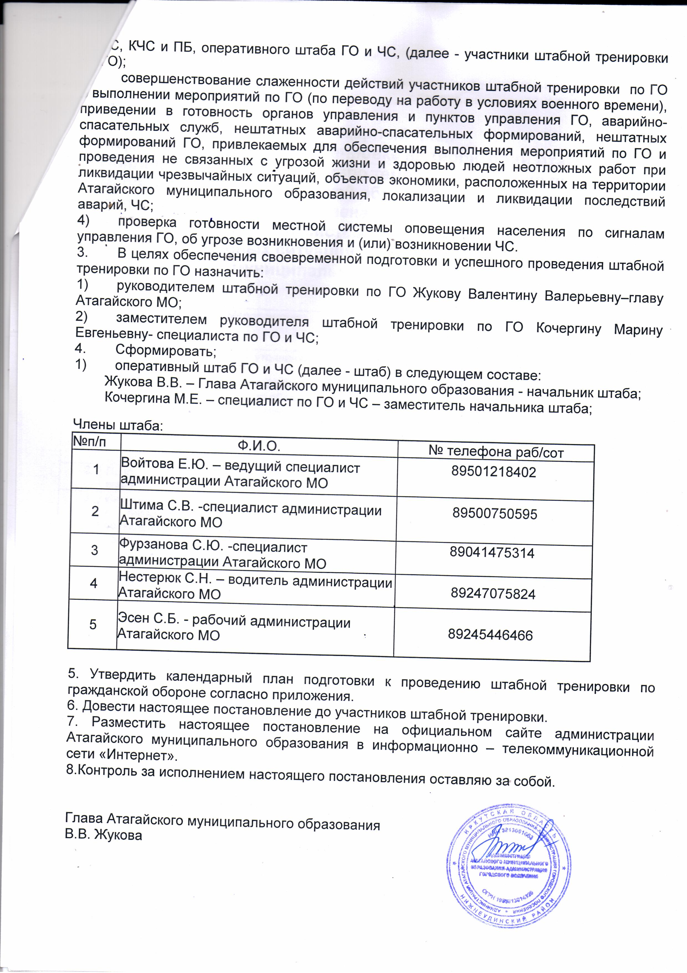

Приложение № 1
утвержден
постановлением администрации Атагайского муниципального
образования от 27.09 2019 г. № 191

Календарный план
подготовки к штабной тренировке на территории Атагайского муниципального образования по теме: «Организация выполнения мероприятий по гражданской обороне органами управления и силами муниципального звена территориальной подсистемы единой государственной системы предупреждения и ликвидации чрезвычайных ситуаций на территории Атагайского муниципального образования»

№  п/п | Мероприятия | Сроки исполнения | Исполнители
1. | Организовать работу по уточнению, корректировке и подготовке к работе:  - плана действий по организации выполнения мероприятий по гражданской обороне;  - плана действий по организации развертывания приемного эвакуационного пункта на территории Атагайского МО;  - схем и маршрутов оповещения личного состава, адресов, телефонов. | до  30.09.2019 | Руководитель штабной тренировки, заместитель руководителя штабной тренировки
2. | Подготовка необходимой документации для ПЭП, справочной документации для проведения ШТ | до  30.09.2019 | Заместитель руководителя штабной тренировки
3. | Инструкторско-методические занятия по вопросам:  - развертывания ПЭП, место расположения, оснащение, порядок работы;  - организация эвакуации пострадавших в ПВР; | до  30.09.2019 | Заместитель руководителя штабной тренировки
4. | Проверка действующей связи, местной системы оповещения населения | до  30.09.2019 | Руководитель штабной тренировки, заместитель руководителя штабной тренировки
5. | Проведение ШТ по теме «Организация выполнения мероприятий по гражданской обороне органами управления и силами муниципального звена территориальной подсистемы единой государственной системы предупреждения и ликвидации чрезвычайных ситуаций на территории Атагайского муниципального образования»;  Развертывание приемного эвакуационного пункта на территории Атагайского МО | 1-2 октября 2019 года | Руководитель штабной тренировки

